МУНИЦИПАЛЬНОЕ БЮДЖЕЬНОЕ ДОШКОЛЬНОЕ ОБРАЗОВАТЕЛЬНОЕ УЧРЕЖДЕНИЕ ДЕТСКИЙ САД «РОМАШКА» С. КОНСТАНТИНОВКА
СИМФЕРОПОЛЬСИКИЙ РАЙОН РЕСПУБЛИКИ КРЫМ

Конспект занятия по рисованию
в подготовительной группе:
Чудо Русской зимы со звонким названием «Гжель»

Автор: воспитатель
Исмаилова С.Э.

Константиновка 2021 год
Чудо Русской зимы со звонким названием «Гжель»
Цель:
Закрепить знания детей о творчестве народных мастеров Гжели. Закреплять навыки рисования концом кисти и всей кистью. Познакомить с техникой изготовления многослойной 3 D картины. Поддерживать интерес к народному творчеству.

Программные задачи:

Образовательная область «Познавательное развитие»
- продолжать знакомить детей с народным декоративно-прикладным искусством.
Образовательная область «Речевое развитие»
- развивать коммуникативные умения;
- развивать связную речь, умение отвечать полными ответами;
Образовательная область «Физическое развитие»
- Формировать точные координированные движения.
Образовательная область «Художественно - эстетическое развитие»
- развивать восприятие цвета, умение работать кистью различными приёмами,
- развивать творческое воображение детей.
Образовательная область «Социально- коммуникативное развитие»
- воспитывать уважение к народным умельцам, желание продолжать традиции народных мастеров.
- способствовать формированию эстетического и художественного вкуса;
- учить видеть красоту, своеобразие и самобытность изделий.

Оборудование и материалы: игра «Собери посуду», иллюстрации изделий гжельских мастеров, гуашь синяя, белая, кисточки разных размеров, вода, салфетки, палитры, трафареты элементов картины. репродукции: картина художника Андрея Герасимова «Русская зима», картина художницы Елены Величковой: «Зима», таблицы: «Гжельская посуда», «Элементы гжельской росписи», выставка детских рисунков по мотивам гжельской росписи, выставка книг «Народные промыслы России».

Предварительная работа: знакомство с промыслом Гжели, рассматривание альбома “Сказочная гжель», рассматривание и роспись посуды, игрушек.

План занятия:
Организационный момент.
Сообщение темы занятия.
Повторение основных приемов гжельской росписи.
Самостоятельная творческая работа.
Коллективное составление многослойной 3 D картины «Зима»
Обсуждение работы, подведение итогов занятия.
Литература:
Л.В.Компанцева «Поэтический образ природы в детском рисунке»,
Н.Сурьянинова «Синие цветы Гжели»,
«Энциклопедический словарь юного художника» (с.181, 218)

Ход занятия:
Воспитатель заходит под волшебную, лирическую, негромкую мелодию и не торопясь рассказывает стихотворение И. Сурикова «Зима»:
Белый снег пушистый,
В воздухе кружится
И на землю тихо
Падает, ложится.
И под утро снегом
Поле забелело,
Точно пеленою
Все его одело.
Темный лес что шапкой
Принакрылся чудной
И заснул под нею
Крепко, непробудно.
Стали дни коротки,
Солнце светит мало,
Вот пришли морозцы –
И зима настала.
В это время на экране чередуются иллюстрации чудесного зимнего леса
Воспитатель: Почему же зиму очень называют волшебницей? Потому, что как по волшебству, изменяется всё в природе, земля покрывается пушистым белым покрывалом, деревья наряжаются в сверкающие серебристыми блёстками накидки или тёплые меховые шубы. Всё вокруг становится светлым, праздничным, будто из чистейшего хрусталя.
А вспоминаются ли вам стихи русских поэтов о зиме? Расскажите пожалуйста.
Ребёнок: я расскажу отрывок из стихотворения «Зимнее утро» великого русского поэта Александра Сергеевича Пушкина
На экране картина художницы Елены Величковой: «Зима»

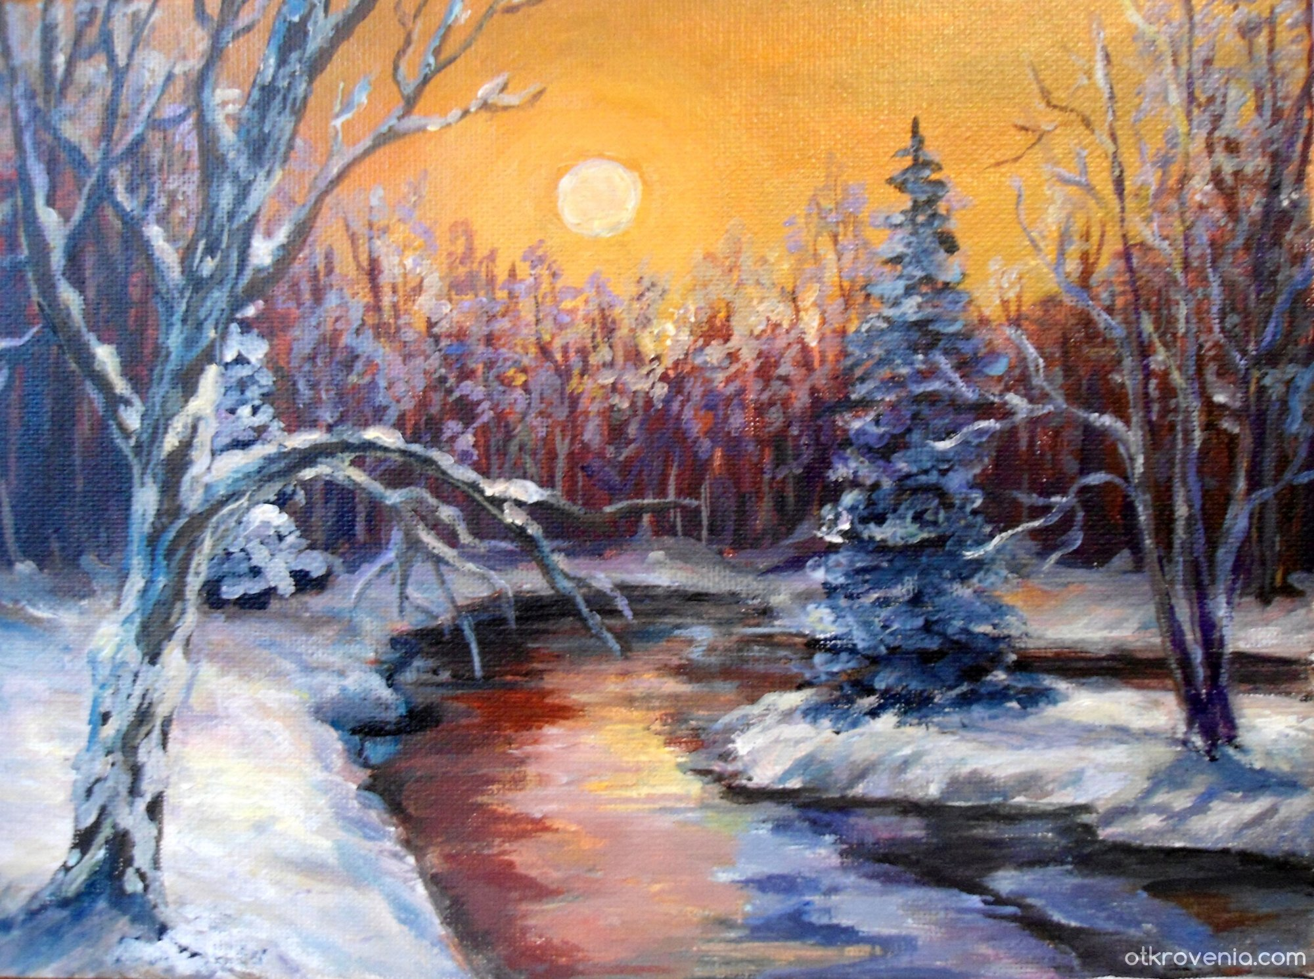
Вечор, ты помнишь, вьюга злилась,
На мутном небе мгла носилась;
Луна, как бледное пятно,
Сквозь тучи мрачные желтела,
И ты печальная сидела -
А нынче... погляди в окно:
Под голубыми небесами
Великолепными коврами,
Блестя на солнце, снег лежит;
Прозрачный лес один чернеет,
И ель сквозь иней зеленеет,
И речка подо льдом блестит.
(По желанию дети ещё читают стихи о зиме)
На экране картина художник Андрея Герасимова «Русская зима»
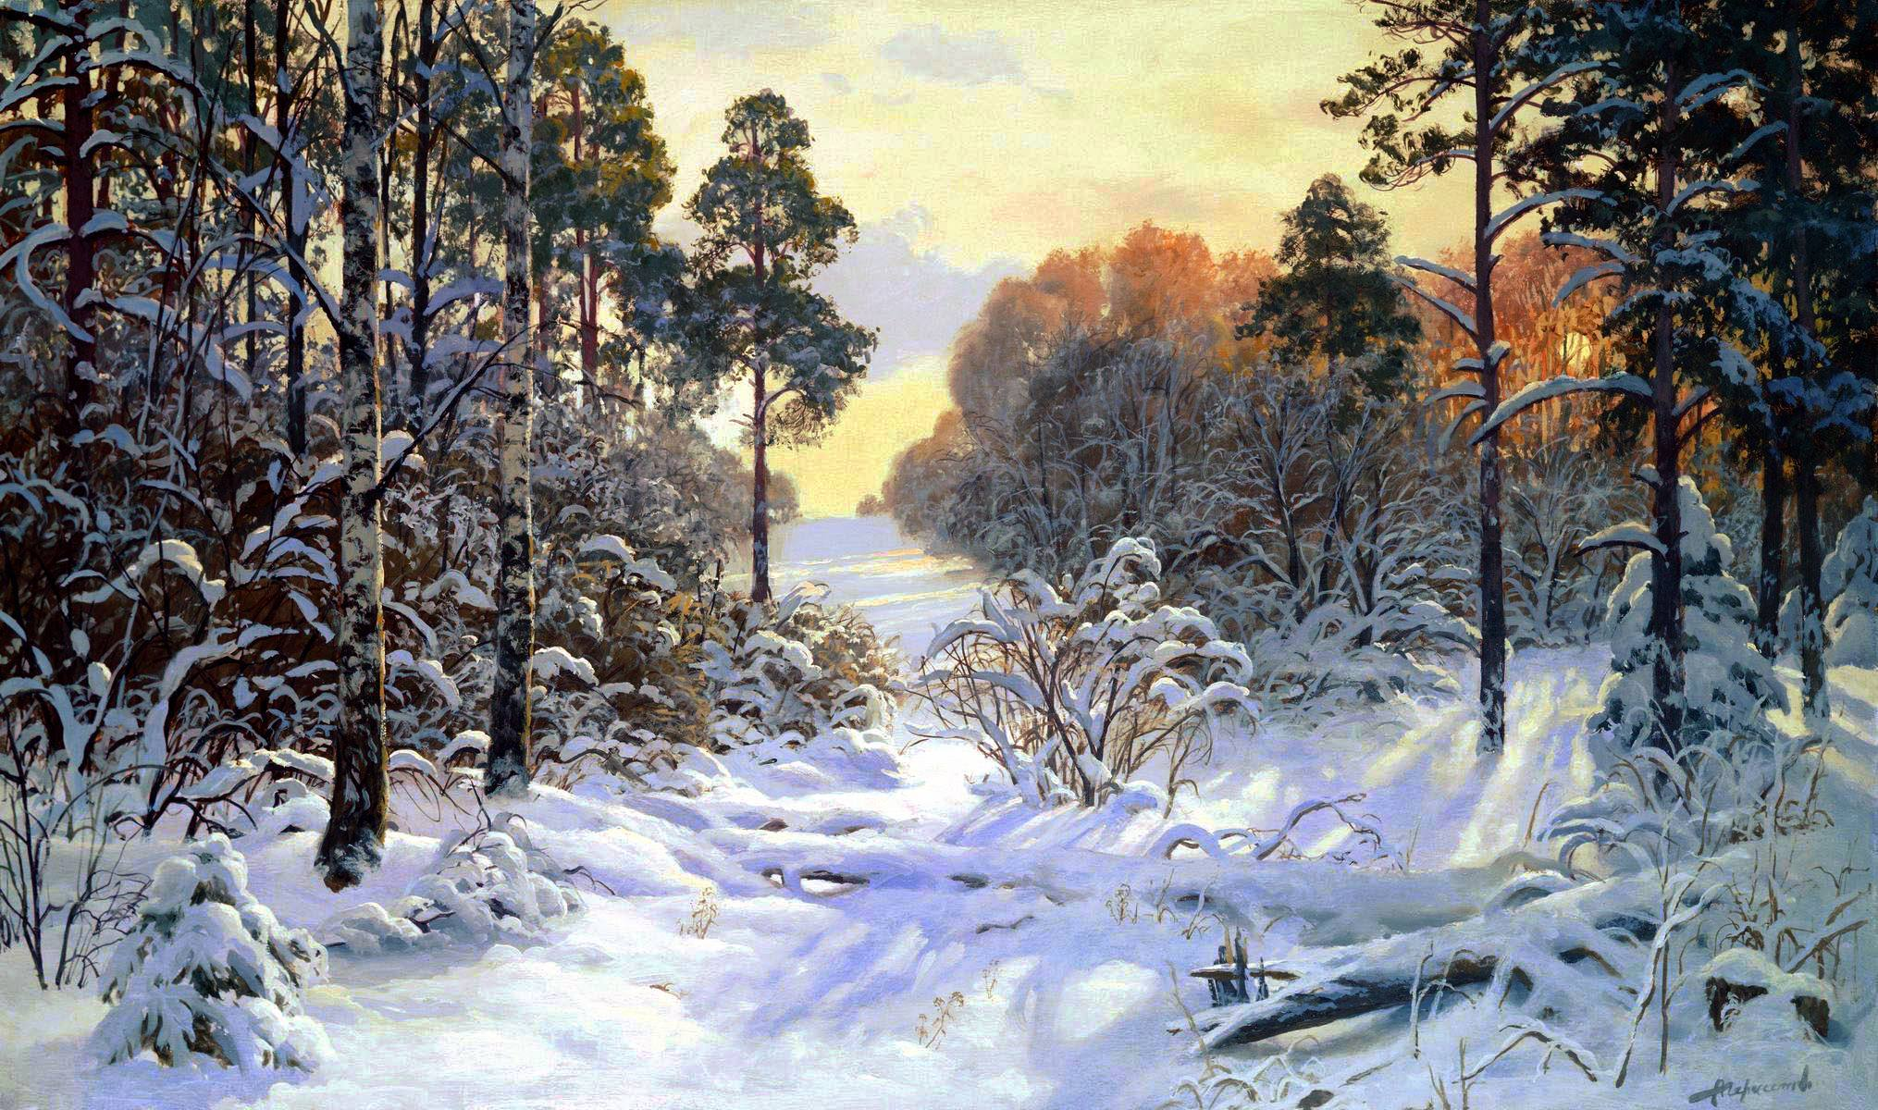
Воспитатель (с восхищением): Как красива наша русская зима! Какое синее – синее небо, белоснежный снег оттеняют нежнейшие тона голубой лазури. Мы на устаём восхищаться красотами, которыми природа без устали одаривает нас, используя в своём творчестве всего синюю и белую краски.
Дети скажите мне пожалуйста, есть ли на земле такие мастера, которые тоже используя только синюю и белую краски создают поистине волшебные узоры?
Дети: Мастера Гжели
Воспитатель
А вы знаете, что давным давно, недалеко от Москвы, средь полей и лесов стоит деревенька Гжель. Жили там умелые, трудолюбивые мастера. Замерло всё в природе, заснуло до весны, но гжельские умельцы не привыкли сидеть без дела: брали они припасённую с лета глину, разводили её в огромных чанах. Замешивли глиняное тесто (а глина в тех краях «тонкая», белая) Заливали ее в специальные формы-заготовки, и оставляли на просушку. Лепили посуду – чашки да чайники, блюда да бокалы, кувшины да крынки. Выходили из-под рук мастеров и диковинные фигурки птиц да зверей, детишкам на потеху, забавы ради. Потом сажали мастера свои поделки в жаркую печь, чтобы закалились в огне, стали прочными, звонкими. Посуда то была и прочна и звонка, но красоты - то в ней не хватало. Стали мастера думу думать, как же своё творение украсить. Посмотрели вокруг, а природа матушка всё вокруг серебром и глазурью разукрасила, да так, что глаз не отвести, и стали они своё умение показывать.
Краски у гжельских мастеров с секретом: невзрачный серый порошок (кобальт называется), и узор на посуде сначала серый. почти чёрный. А как покрывали готовые поделки глазурью для блеска, да ещё раз в печь для закалки ставили – так и начинала она играть волшебными синими да голубыми красками. Мастера не только лепили свои изделия, но и расписывали посуду синей краской разных оттенков. Сами гжельцы любили говорить, что небо у них, как нигде в России синее-синее. Вот и перенесли эту синеву на белый фарфор. Рисовали на посуде различные узоры из сеточек, полосочек, цветов. Изображали сказочных животных и птиц.
Физкультминутка «Посуда»
Вот большой стеклянный чайник,
("Надуть" живот, одна рука на поясе)
Очень важный, как начальник.
(Другая изогнута, как носик.)
Вот фарфоровые чашки,
(Приседать, одна рука на поясе.)
Очень хрупкие, бедняжки.
Вот фарфоровые блюдца,
(Кружиться, рисуя руками круг.)
Только стукни - разобьются.
Вот серебряные ложки,
(Потянуться, руки сомкнуть над головой)
Вот пластмассовый поднос -
Он посуду нам принес.
(Сделать большой круг.)
Дидактическая игра «Собери посуду»
Воспитатель предлагает детям игру «Собери посуду». На подносе лежат разрезанные, нарисованные изделия гжельских мастеров: чайник, сахарница, блюдце, чашка.
Как называется посуда, которую вы сложили из осколков? (гжельская).
Кто расписывает такими узорами? (гжельские мастера)
Есть в Подмосковье такое местечко –
Белая рощица, синяя речка.
В этой негромкой российской природе
Слышится эхо волшебных мелодий.
И светлее вода родничковая,
И дыхание ветра свежей,
Расцветает Гжель васильковая,
Незабудковая Гжель…
Ребята, вот и собрали мы посуду, а теперь посмотрите на экран: Вот какие чудесные произведения у гжельских мастеров получались. (Показ репродукций и иллюстраций)
Всего одна краска… А какая нарядная и праздничная получилась роспись.

И пошла слава о чудесах Гжели по всему свету. До сих пор роскошным подарком считаются изделия гжельских мастеров. Секреты мастерства передаются из поколения в поколение вот уже более 650 лет.
Физминутка «Сеточки Гжели».
Раз, два, три, четыре, пять, (сгибают и разгибают кулачки)
Будем с вами рисовать, (поворачиваются друг к другу)
Черточки, полоски, (изображают короткие черточки, а затем длинные полоски двумя руками)
Капельки и точки. (изображают «дождик», а затем «ставят» точки двумя руками)
Лишь бы запомнить нам теперь (руки к голове, качают головой)
Как мы рисуем сетки гжель. (руки вниз и в стороны)
На прошлых занятиях мы готовили формы тарелочек и кувшинов для росписи, сделанные из папье-маше, и расписывали их.
Но в настоящее время очень модно стало украшать свой дом и картинами в технике «Гжель». (на экране показаны картины, выполненные в данной технике) Сегодня я предлагаю вместе сделать 3D картину, на тему: «Русская зима»
Это многослойная картина, выполненная в технике Папертоль, она украсит собой любой интерьер, внесёт в наш дом частичку Русского народного искусства, творчества, красоты Русской зимы.
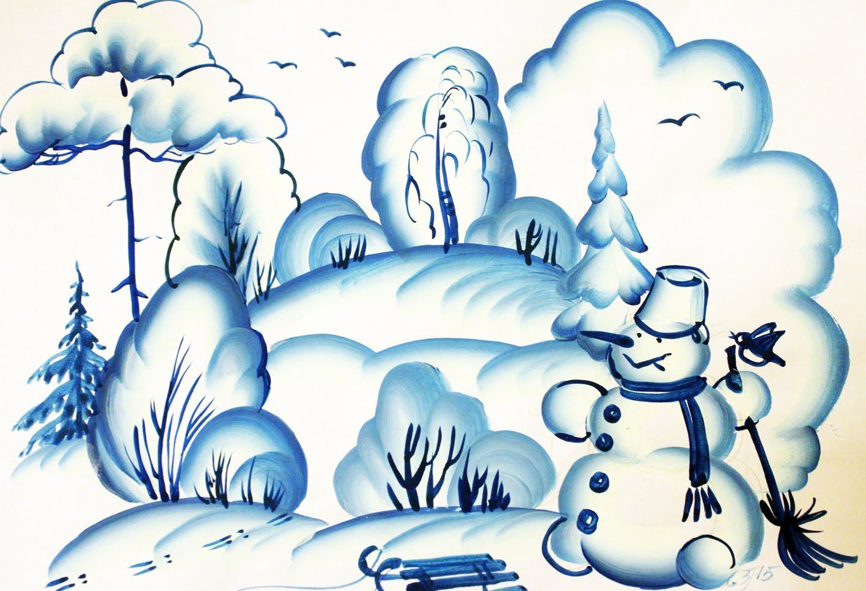
На каждый столик я положила свой элемент картины вырезанный из белого картона. Ваша задача используя основные элементы гжельской росписи - «широкая и узкая полоса», «точка», «волна», «кустик», «лепесток», «сетка», «листок». (Показ на демонстрационном листе, прикреплённом к доске.) разукрасить свой элемент, нанеся на него соответствующий рисунок, (образец на столе). Дети за первым столом расписывают фон, и самые дальние элементы картины, за вторым – деревья на дальнем холме, за третьим – ели и средний холм, за четвёртым – самый ближний холм и кустарники. Наконец ребята за пятым столом – снеговика и санки.
(Дети рисуют, тихо звучит музыка, воспитатель корректирует работу детей.)
Молодцы, работы закончены, давайте теперь мы начнём собирать нашу картину:
Каждый последующий слой мы приклеиваем поочерёдно к предыдущему, с помощью двухстороннего, утолщённого пенопластом скотча, (толщина не менее 0,5 см), работу нужно выполнять очень аккуратно, не спеша.
(Собирают картину)
Посмотрите, какая красота у нас получилась. Мы эту картину поместим в рамку и повесим на стену, и она будет украшать нашу группу и радовать наш взор.
Рефлексия:
- Чем отличается гжельская роспись от других видов росписи?
- Почему работы гжельских мастеров напоминают нам о зиме?
- Было ли вам интересно?
- Что запомнилось на занятии? Понравилось? Не понравилось?
- Что вы можете сказать о своей работе? Всё ли удалось, почему?
Как мы назовём нашу картину?
А теперь пошлите повесим её на самом видном месте. (Идут вешать картину)
Занятие закончено.

